POLIHDRAL KÜMENIN YÖNÜ

Polihedral bir P kümesinin tanımlandığı A matrisi ile bu kümenin yönü arasında tek bir ilişki vardır. Bu durum özellikle P kümesi pozitif çeyrekte tanımlandıysa ( başka bir deyişle x>=0 kısıtı sözkonusu ise) oldukça kullanışlı bir özelliktir;

Teorem: $P⊆R^{n}$ aşağıdaki gibi tanımlı polyhedral bir küme olsun;
$$P=\left\{x∈R^{n} : Ax≤b, x≥0\right\}$$
Eğer d, P’nin bir yönü ise bu durumda aşağıdakiler sağlanır;
$$Ad≤0, d≥0, d≠0$$

Örnek: Aşağıdaki polihedral kümeyi göz önüne alalım;
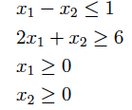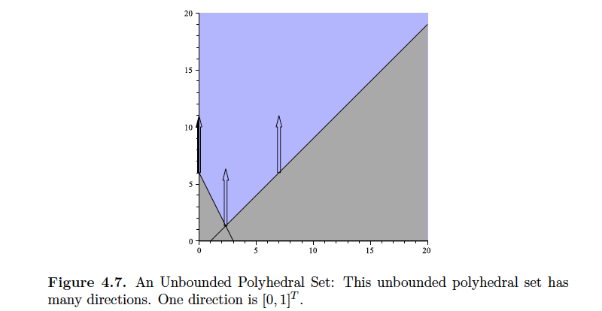
Bu küme açıkça sınırsızdır ve en az bir yöne sahiptir. Doğrudan yukarıyı işaret eden d=[0,1]^{T} bu kümenin bir yönüdür.𝜆
$A=\left[\begin{matrix}1 & -1 \\ -2 & -1\end{matrix}\right]$ ve $Ad=\left[\begin{matrix}1 & -1 \\ -2 & -1\end{matrix}\right]\left[\begin{matrix}0 \\ 1\end{matrix}\right]=\left[\begin{matrix}-1 \\ -1\end{matrix}\right]≤0$
dır.
Uç Yön (extreme Directions): $C⊆R^{n}$ konveks bir küme olsun. C’de
$d=λ_{1}d_{1}+λ_{2}d_{2}$ olacak şekilde $λ_{1}, λ_{2}$ ve ( $d_{1}≠d, d_{2}≠d$) iki farklı d1, d2 yönü yoksa $d∈C$’ye C’nin uç yönü adı verilir. Başka bir deyişle bir kümenin uç yönü, başka iki yönün pozitif kombinasyonu biçiminde yazılamayan yönüdür.

Not: Bazı $λ≥0$ lar için $d_{1}=λd_{2}$ olacak şekildeki her iki d1, d2 vektörü de yukarıdaki sistemi sağlayacaktır. Yönlerin tek bir kümesini izole edebilmek için normalleştirme yapabilir ve aşağıdaki kümeyi tanımlayabiliriz;
$$D=\left\{d∈R^{n} : Ad≤0, d≥0, e^{T}d=1\right\}$$
Bu durumda artık $e^{T}d=1$ özelliğini sağlayan yönler ile ilgilenilecektir. Bu normalleştirme kısıtına gore ele alınacak yön vektörlerinin bileşenlerinin toplamı 1’dir.
Teorem: $d∈D$ nin P’nin bir uç yönü olabilmesi için gerek ve yeter şart, D bir polyhedral küme olarak alındığında d’nin D’nin bir uç noktası olmasıdır.

Örnek: Yukarıdaki örneği tekrar göz önüne alalım;
$$A=\left[\begin{matrix}1 & -1 \\ -2 & -1\end{matrix}\right], b=\left[\begin{matrix}1 \\ -6\end{matrix}\right]$$
olsun. P ve D yukarıdaki tanımlarda belirtildikleri gibi olmak üzere
$$d={\left[d_{1},d_{2}\right]}^{T}$$
yönlerinin kümesi aşağıdakileri sağlar;
$$d_{1}-d_{2}≤0$$
$$-2d_{1}-d_{2}≤0$$
$$d_{1}+d_{2}=1$$
$$d_{1}≥0, d_{2}≥0$$

Bu durumda uygunluk bölgesi aşağıdaki grafikteki kırmızı ile çizilen doğru parçasıdır. (Gerçekten sadece $d_{1}+d_{2}=1$ doğru parçası). Şekildeki kırmızı doğru parçası D bölgesinin kendisidir. Bir doğru olarak bu doğru parçası iki uç noktaya sahiptir; (0,1) ve ( ½ , ½). Belirtelim ki bir uç nokta olan (0,1) aynı zamanda [0,1]^{T} yönünden biridir.
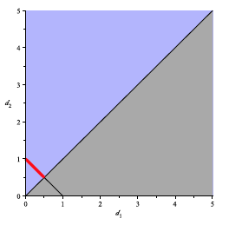

5. BÖLÜM

SİMPLEKS YÖNTEM

Bu bölümde $A∈R^{mxn} \text{ve} b∈R^{m} \text{o}.ü.$
$X=\left\{x∈R^{n} : Ax≤b, x≥0\right\}$ (5.1)
polihedral kümesi üzerinde maksimum yapılmak istenen $z\left(x_{1},x_{2},…,x_{3}\right)=c^{T}x, c,x∈R^{n}$ amaç fonksiyonu göz önüne alınacaktır. Yani;
$\left\{\begin{matrix}maks c^{T}x \\ Ax≤b \\ x≥0\end{matrix}\right.$ (5.2)
d.p.p’ini ele alalım.

Teorem: Eğer (5.2) bir optimal çözüme sahipse bu durumda (5.2) optimal uç nokta çözümüne sahiptir.

İspat:…

Teorem:. (5.2) probleminin sonlu bir çözüme sahip olması için gerek ve yeter koşul $d_{1}, d_{2},…,d_{l}$ X’in uç yönleri olduğunda her $i=1,…,l$ için $c^{T}d≤0$ olmasıdır.
Teorem: $c^{T}x_{p}=c^{T}x_{q}$ olacak şekilde en az iki $x_{p}, x_{q}$ uç noktası varsa ve $x_{p}$ d.p.p’nin uç nokta çözümü ise (5.2) problem alternative optimal çözümlere sahiptir.

Not: Maksimum probleminin minimum problem olması durumunda yani
$$X=\left\{x∈R^{n} : Ax≤b, x≥0\right\}$$
$$\left\{\begin{matrix}\min{c^{T}x} \\ Ax≤b \\ x≥0\end{matrix}\right.$$
probleminin sonlu optimal bir çözüme sahip olabilmesi için gerek ve yeter şart $d_{1}, d_{2},…,d_{l}$ X’in uç yönleri olduğunda her $i=1,…,l$ için $c^{T}d≥0$ olmasıdır.

